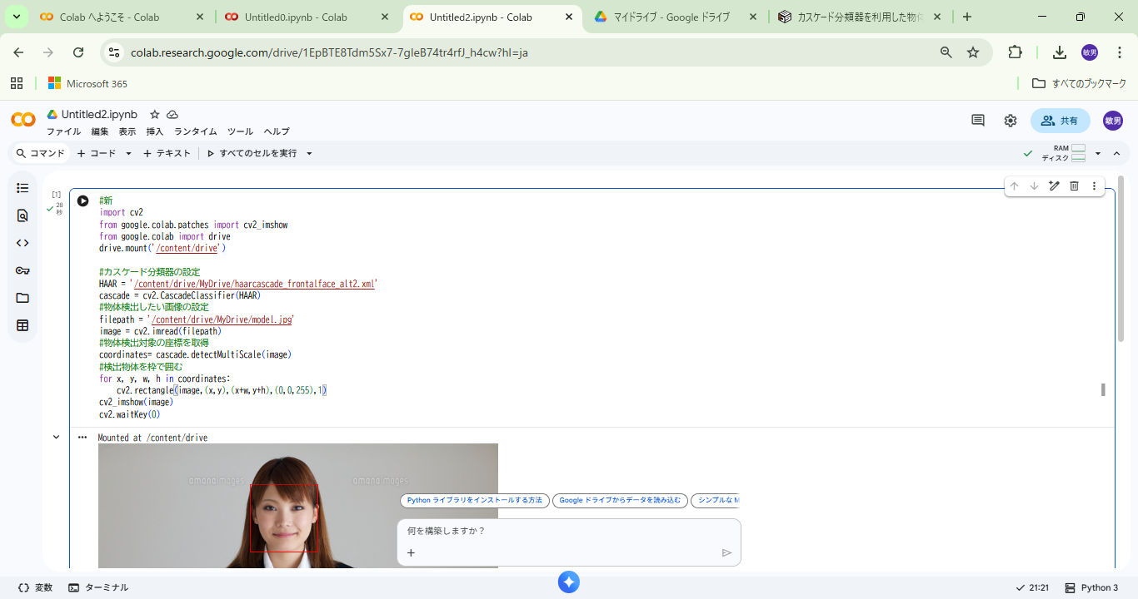

#新
import cv2
from google.colab.patches import cv2_imshow
from google.colab import drive
drive.mount('/content/drive')

#カスケード分類器の設定
HAAR = '/content/drive/MyDrive/haarcascade_frontalface_alt2.xml'
cascade = cv2.CascadeClassifier(HAAR)
#物体検出したい画像の設定
filepath = '/content/drive/MyDrive/model.jpg'
image = cv2.imread(filepath)
#物体検出対象の座標を取得
coordinates= cascade.detectMultiScale(image)
#検出物体を枠で囲む
for x, y, w, h in coordinates:
cv2.rectangle(image,(x,y),(x+w,y+h),(0,0,255),1)
cv2_imshow(image)
cv2.waitKey(0)

